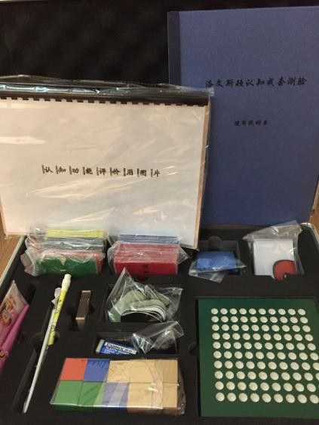**简要说明一览表**

|  |  |  |
| --- | --- | --- |
| 名称：认知功能评价箱 | 型号：RZX-01 | 数量：1 套 |
| 本评价箱是一套标准化的神经心理学检查方法，用于认知功能的评价。可用于各种原因引起的脑损伤患者如脑外伤，脑血管意外，中枢神经系统发展障碍以及肿瘤等患者的认知功能障碍的评价。操作简易，使用可靠，时间占用短，适宜在康复医学以及神经内、外科临床中使用。  **评价内容：**定向力检查   1. 地点定向 2. 时间定向   ※ 产品实物与相片不符的情况，以实物为准。  知觉检查   1. 物体视辨认 2. 形状视辨认 3. 重叠图形识别 4. 不完整物体识别 5. 空间知觉 6. 运用   视运动组织检查 思维运作检查   1. 复制几何图形 1. 范畴测验 2. 复制二维模型 2. 形状分类 3. 钉盘拼图 3. 图片排序 4. 彩色积木图案设计 4. 几何推理 5. 无色积木图案设计 6. 拼图 7. 绘钟 8. 重叠图形识别 视运动组织 9. 不完整物体识别 复制几何图形 10. 空间知觉 复制二维图形 11. 运用 拼钉盘 | | |

|  |  |
| --- | --- |
|  |  |
|  |  |
|  |  |
|  |  |
|  |  |
|  |  |
|  |  |
|  |  |
|  |  |
|  |  |
|  |  |
|  |  |
|  |  |
|  |  |

|  |  |  |
| --- | --- | --- |
| 名称：标准失语症评价训练箱 | 型号：RZX-05 | 数量：１箱 |
| 本检查是按照汉语的语言特点编制完成。由 30 个分测验组成，分为 9 个大项，包括听理解、复述、说、出声读、阅读理解、抄写、描写、听写和计算。此检查是通过不同语言模式来观察患者的反应，为避免检查太繁琐，在一些项目中使用相同的词语，为尽量减少由此造成的对内容的熟悉，在图位置的安排上有一些变化，并设立了终止标准。  包括：  检查用图册 1 本  阅读理解检查用词卡 1 套  出声读检查用词卡 1 套  抄写用词卡 1 套  检查用实物 1 套  造句训练图册 2 册  100 单词检查图册（分类） 1 册  100 单词检查图册（未分类） 1 册  筛查用词卡 1 套  训练用图片（300 张、塑封） 1 套训练用词卡（300 张、塑封） 1 套筛查表 1 套  Token test（代币测验）工具 1 套工具箱 1 个  筛查表包括：失语症筛查表  口颜面失用、言语失用检查表 Token test 检查表  构音障碍检查表  汉语标准失语症检查表 | | |